성인ADHD
dissId: 15 | 감수일: 2020.05.18
출처: https://www.mentalhealth.go.kr/portal/disease/diseaseDetail.do?dissId=15&srCodeNm=%EC%84%B1%EC%9D%B8ADHD
발행기관: 보건복지부 국립정신건강센터, 대한신경정신의학회
라이선스: 공공누리 제4유형(출처표시·상업적이용금지·변경금지)
법적 한계 고지: 본 정보는 정신건강정보 이해를 돕는 참고자료이며, 개별 진단·치료는 의사 진료가 반드시 필요합니다.

개요

정의
‘ADHD는 아이들만 있는 병 아닌가요?’
2000년대 중반까지 정신건강의학과에서 ADHD 라는 진단은 소아청소년 질환으로 알려져 있었습니다.
2000년대 후반에 들어서서 성인에서도 ADHD 라는 질환이 진단될 수 있으며 성인에서 처음 진단될 경우 소아청소년 시기에 진단된 ADHD 와는 많은 측면에서 다르다는 것을 알게 되었습니다.
하지만 이러한 연구들이 대규모로 시행되지 않아 여전히 진료 현장에서 성인 ADHD를 적절하게 진단하고 치료할 수 있는 이론이 정립되지 않았습니다.
이러한 이유로 성인 ADHD 관련 정신건강서비스포탈 콘텐츠를 제공하게 되었습니다.
소아청소년의 ADHD 증상은 전형적으로 주의력 결핍, 과잉행동 등의 증상이 비교적 뚜렷하게 나타나는 반면
성인에서의 ADHD 증상은 소아청소년기와 다소 다른 양상으로 나타날 수 있어서 진단이 매우 어려울 수 있습니다.
또한, 성인 ADHD가 있으면 그로 인하여 일상생활, 사회생활 혹은 대인관계에 많은 어려움들을 일으킬 수 있는데
그 결과 우울장애, 불안장애, 물질남용, 충동조절문제가 공존하여 성인이 되어 처음으로 정신건강의학과를 방문할 경우 공존 질환만 치료를 하게 되기 쉽습니다.
성인ADHD에 대한 진단과 치료 없이 공존 질환만 치료하게 되면 치료효과가 기대보다 낮고 때로는 질환의 경과를 악화시키거나 잦은 재발을 유발할 수도 있습니다.
성인기에만 증상이 나타난 경우 ADHD 증상이 성인기에 처음 발생한 것인지 아니면, 실제로는 12세 이전에 증상이 나타났었으나 기능저하가 두드러지지 않다가
성인기가 되어야 인지하게 된 것인지에 대해서는 아직 논란의 여지가 있습니다.
앞서 언급한 바와 같이 성인ADHD 증상은 소아청소년기의 전형적 증상과 다르고 다른 공존하는 정신건강 문제를 유발하기도 하여 진단 및 다른 질환과의 감별이 매우 어렵습니다.
성인ADHD 환자가 다른 질환으로 진단될 수도 있고 반대로 다른 질환에서 ADHD 증상을 보이기도 하여 성인 ADHD 의 진단과 감별에는 주의를 요합니다.
이러한 특징으로 인하여 성인ADHD 가 의심된다면 정신건강의학과 전문의와 면밀한 상담이 필요합니다.

원인
성인ADHD는 소아청소년ADHD 와 임상 양상이 다소 다르게 나타날 수 있으나 궁극적으로 같은 질환이므로 그 원인도 같다고 볼 수 있습니다.
ADHD는 현재까지 뚜렷한 한 가지 원인이 유발하는 질환이기보다는 다양한 원인들ㅡ
즉, 유전적, 신경생물학적, 환경적 요인이 복합적으로 작용하여 발생한다고 알려져 있습니다.
성인ADHD 의 여러가지 원인에 대한 정보
유전적인 요인
가족 혹은 쌍둥이 연구들에 따르면 ADHD는 유전적인 영향이 상당히 큰 것으로 밝혀졌습니다. 정신건강의학과에서 아이의 ADHD 문제를 치료하러 온 경우 그 부모님 역시 ADHD 증상이 있어 같이 치료받는 경우도 있습니다. 환경적 요인이나 환경과 유전자의 상호작용의 영향이 약 26%, 유전자가 미치는 영향이 약 74%로 추정되는데, 유전적 영향 중 에서도 1/3은 다인자유전 방식으로 설명됩니다. 이는 ADHD가 상당부분은 부모로부터 유전되지만, 환경의 변화와 적절한 치료로 변화될 가능성이 높다는 것을 의미하기도 합니다.
신경생물학적 요인
ADHD와 가장 관련이 있는 신경전달물질은 도파민 및 노르에피네프린입니다. 특히 도파민은 우리의 뇌에서 여러 가지 역할을 하는 물질이지만 특히 뇌의 전전두엽 부위에서 집중력, 충동조절, 계획을 수립하고 예측하는 여러 가지 능력과 연관이 있습니다. 이러한 역할을 하는 도파민이 감소되어 그 기능을 제대로 수행하지 못하게 되는 경우 ADHD 증상을 유발하게 되며 약물치료의 근거가 됩니다. 한편, 뇌 발달 측면에서 일차운동피질은 일반 아동과 차이가 없었던 반면, 대뇌피질 발달상 가장 두꺼워지는 시기가 일반 아동의 10.5세에 비해 ADHD 아동에서는 7.5세로 3년가량 지연이 되는 것으로 확인되었습니다. 뇌 영역 중에서도 특히 집중, 판단, 계획수립, 작업 기억 등과 관련 있는 배외측 전전두피질의 발달이 지연되어 ADHD 증상발생과 관련되는 것으로 보고 있습니다.
환경적 요인
ADHD를 유발하는 환경적 요인에는 임신과 출산의 합병증, 외상성 뇌손상 등이 있습니다. 임신 시 태아가 알코올이나 흡연에 노출된 경우, 저체중, 저산소성 뇌손상 등이 있을 경우 ADHD를 유발할 수 있는 것으로 알려져 있습니다.

역학 및 통계
세계적으로 성인ADHD의 유병률은 매우 다양하게 나타나고 있습니다.
미국 5.2%, 프랑스 7.3%, 스페인 1.2%, 독일 4.7%, 이탈리아 2.8%, 호주 1.1%, 벨기에 4.1%, 브라질 5.8% 등으로 1.1% ~ 7.3%까지 그 편차가 매우 크다고 볼 수 있습니다.
이렇게 편차가 큰 이유에 대해 다양한 의견들이 있지만 현재까지 알려진 중요한 이유는 성인 ADHD의 증상이 매우 다양하고
진단기준이 연구마다 차이가 있었으며 다른 질환과 공존할 때 감별이 어려운데 있습니다. 국내 연구의 경우 연구대상의 연령에 따라 매우 다양하게 나타났습니다.
20대 초기 성인기를 대상으로 한 연구에서는 7.6%~ 10.3%로 나타났으며 18~59세를 대상으로 한 연구에서는 1.1%로 나타났습니다.
세계 주요 20개국을 대상으로 WHO에 시행한 연구에서 성인ADHD 유병률이 약 3.4%인 것을 종합해보면 각 국가별로 차이는 있지만 우리나라도 이와 비슷한 수준일 가능성이 있습니다.
ADHD 아동 2명 중 1명은 성인기까지도 증상이 지속된다고 알려져 있습니다.
소아청소년ADHD의 경우 남자 환자의 비율이 약 3배 높은 반면 성인 ADHD의 경우 남자환자의 빈도가 높긴 하지만 남녀 비율이 거의 1:1에 가깝게 나타날 정도로 여자 환자의 비율이 증가합니다.
또한 성인 ADHD 환자에서 1가지 이상 다른 정신건강의학과 질환이 동반되는 비율이 70% 이상이 될 정도로 공존질환의 빈도가 높게 나타났습니다.
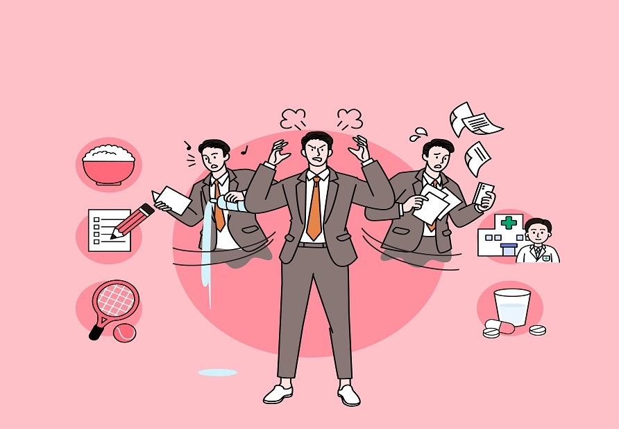
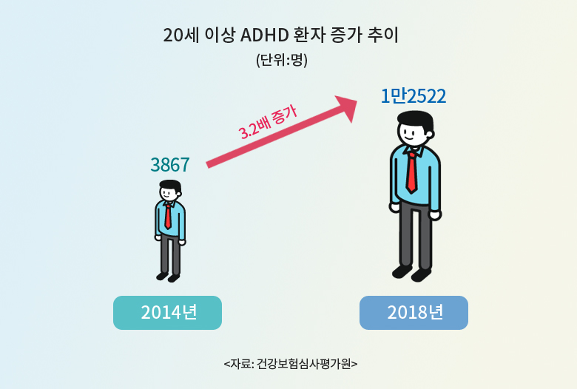

진단

사례
사례) 43세/여성
43세 A씨는 최근 우울감이 심해져 정신건강의학과에 내원하였습니다. 우울감이 심해진 원인은 부부간의 갈등이었습니다. 이와 더불어 사춘기에 접어든 아이들이 자신을 무시하는 말투 등이 부쩍 심해져서 더욱 힘들었습니다. 남편은 결혼 초부터 잔소리를 하며 자신을 무시하고 집안일을 제대로 하지 못한다고 타박을 하곤 했었습니다. A씨는 결혼 전부터도 어느 정도 자신이 실수를 많이 한다는 사실을 인정하였습니다. A씨는 제때 내야할 공과금을 잊고 내지 못해 가산금을 내는 경우가 많았고 집안을 잘 정리하지 못할 때가 많았다고 합니다. 부부간의 잦은 다툼이 있을 때마다 남편과 여러 차례 대화를 시도하였으나 남편은 무시를 하였고, 이러한 남편의 태도에 불만이 많았지만 자신이 노력해도 개선이 되지 않는 상황에 좌절감도 많이 느꼈습니다. 아이들이 자라자 남편과 마찬가지로 A씨를 점점 무시하는 경우가 생겼다고 합니다. A씨는 가족들의 무시와 갈등으로 힘든 마음을 주변 지인들과 나누려고 하였지만 이마저도 쉽지 않았습니다. 지인들과 대화를 하면 이야기의 흐름을 따라가기 어려웠고 자주 ‘왜 갑자기 다른 주제의 이야기를 하느냐?’며 핀잔을 듣기도 하였습니다. A씨는 이러한 일들이 반복되자 항상 긴장을 하게 되고 하지 않았던 실수를 더 많이 하게 되면서 자책감, 분노 감정이 커졌고 최근에는 우울감 등의 증상이 심해져 병원을 찾게 되었습니다.

증상
- 자주 넘어지고 긁히고 화상을 입는 등 부주의한 행동이 많다.
- 계획을 미리 세우지 못하고 즉흥적으로 일을 처리한다.
- 물건이나 일과를 자주 잊거나 잃어버린다.
- 부산하고 산만해져 제한된 시간 내에 일을 마무리하지 못한다.
- 충동적으로 의사결정을 자주하여 원래 하려던 일을 하지 못하는 경우가 많다.
- 한 직장에 오래 일하지 못하고 자주 직장이 바뀐다.
- 감정 조절을 잘 하지 못하여 주변 사람들과 잦은 갈등이 생긴다.
- 도박, 술, 게임 등 무언가에 지나치게 몰두한다.
위와 같은 증상들이 개인적인 활동, 사회적 활동, 대인관계 전반에 걸쳐 나타나며 이로 인해 뚜렷한 기능적 손상을 초래하는 경우 성인 ADHD를 의심해 볼 수 있습니다.

진단기준
일반적으로 성인ADHD 진단은 정신건강의학과 의사와의 면담에 의해 내려집니다.
그 기준은 정신장애 진단 및 통계편람 (diagnostic and statistical manual of mental disorders, DSM)에 따릅니다.
성인ADHD의 DSM-5 진단 기준
A. 기능이나 발달을 방해하는, 지속적인 양상의 주의력결핍 그리고/혹은 과잉행동-충동성
B. 몇 가지 주의력결핍 또는 과잉행동-충동성 증상들이 12세 이전에 나타났다.
C. 주의력결핍 혹은 과잉행동-충동성 증상들이 2개 이상의 상황에서 나타난다.
(예: 학교/직장/가정, 친구/동료와 함께할 때, 다른 활동들 중)
D. 증상들이 사회생활, 학업, 직업 기능의 질을 낮추거나 지장을 준다는 분명한 증거가 있다.
E. 증상들이 전반적 발달장애, 정신분열병, 기타 정신장애 중에 발생하는 것은 아니며, 다른 정신장애
(예: 기분장애, 불안장애, 해리성 장애, 인격장애, 물질중독, 위축 등)로는 잘 설명되지 않는다.
주의력 결핍
다음 중 6개 (17세 이상의 청소년이나 성인의 경우 5개) 이상의 증상이 적어도 6개월 이상 지속될 때
a. 자주 학교과제나 공부 혹은 다른 활동 시에 부주의한 실수를 하거나 관심을 기울이지 못한다.
(예: 세부사항을 간과하거나 놓침, 작업이 부정확함)
b. 자주 업무나 놀이활동에 오랫동안 집중하기가 어렵다.
(예: 수업 중, 대화 중, 긴 글을 읽을 때)
c. 자주 남이 자기에게 하는 말을 듣지 않는 것 같다.
(예: 명백한 방해가 없음에도 불구하고 마음이 딴 데 있는 거 같음)
d. 자주 지시를 끝까지 따르지 않고, 숙제나 집안일을 끝내지 못하거나 아니면 해야 할 의무를 다하지 못한다.
(예: 일을 시작하긴 하나 빨리 집중을 잃고 쉽게 딴 길로 샘)
e. 자주 할 일이나 활동을 체계적으로 해나가지 못한다.(예: 순차적인 작업을 하는데 어려움이 있음, 물품이나 소지품들을 관리하는데 어려움이 있음,
엉망이고 체계화되지 않은 일 처리, 관리에 시간을 들이지 않음, 기한을 지키지 못함)
f. 자주 꾸준한 정신적 노력이 요구되는 과제수행을 꺼리거나 혹은 싫어하고 피하려 한다.
(예: 학교공부나 과제, 17세 이상의 청소년이나 성인의 경우 보고서를 준비하거나 양식을 완성하거나 긴 글을 검토할 때).
g. 자주 일이나 활동에 필요한 물건들을 잃어버린다. (예: 학교 자료, 연필, 책, 도구들, 지갑, 열쇠, 문서 업무, 안경, 휴대폰)
h. 자주 외부자극(17세 이상의 청소년이나 성인의 경우 관련 없는 생각들)에 의해 쉽게 산만해진다.
i. 자주 일상적인 일을 잊어버린다.
(예: 집안일, 심부름. 17세 이상의 청소년이나 성인의 경우 전화 회신, 계산서 지불, 약속 지키기)
과잉행동 및 충동성
다음 중 6개(17세 이상의 청소년이나 성인의 경우 5개) 이상의 증상이 적어도 6개월 이상 지속될 때
a. 앉아서도 자주 손발을 가만두지 못하고 몸을 뒤튼다.
b. 앉아 있어야 하는 상황에서 자주 자기 자리를 벗어난다.
(예: 교실, 사무실이나 작업 장소에서 자리를 이탈함)
c. 부적절한 상황에서 주위를 뛰어다니거나 기어오르는 경우가 자주 있다.
(청소년기 또는 성인의 경우는 못 견디는 느낌으로 제한할 수 있음)
d. 자주 놀이나 레저 활동을 조용히 수행하지 못한다.
e. 자주 엔진이 불붙은 것처럼 행동하거나 쉴 새 없이 서성댄다.
(예: 식당이나 회의에서 시간이 연장되는 경우 불편해 함)
f. 지나치게 말이 많을 때가 자주 있다.
g. 자주 질문이 끝나기도 전에 대답이 불쑥 튀어나오곤 한다.
(예: 다른 사람들이 말할 때 본인이 문장들을 마무리함, 대화 시 본인의 차례를 기다리지 못함)
h. 자주 본인의 차례를 기다리기를 어려워한다.
(예: 줄을 서서 기다릴 때)
i. 다른 사람의 활동을 방해하고 간섭한다.
(예: 대화나 게임, 활동들에 끼어들 듯이 참견함, 질문이나 허락 없이 남의 물건을 사용함, 청소년이나 성인의 경우 남이 하는 중인 것을 함부로 방해하거나 차지함

검사
성인ADHD의 진단을 위해서 여러 가지 검사가 추가적으로 필요할 수 있습니다.
설문도구는 임상가가 시행할 수 있는 구조화된 설문도구와 대상자 스스로 답을 하는 자가보고식 설문도구가 있습니다.
구조화된 설문도구에는 성인 ADHD 진단을 위한 면담(Diagnostic Interview of ADHD in Adults, DIVA),
DSM-5에 근거한 구조화된 임상면담(Structured Clinical Interview for DSM-5, SCID-5) 등이 있으며
자가보고식 설문지에는 한국형 성인 주의력결핍 과잉행동장애 평가척도(Korean Adult ADHD Rating Scale, K-AARS),
성인ADHD 자가보고척도(Adult ADHD Self-reporting Scale, ASRS), 코너스 성인ADHD 평가 척도(Conners’ Adult ADHD Rating Scales, CAARS) 등이 있습니다.
이러한 척도들을 통하여 성인ADHD를 선별하고 진단하는데 도움이 될 수 있습니다.
성인 ADHD 진단을 위한 질문
안 그런다
1. 어떤 일의 핵심 부분을 해놓은 상태에서 관련된 세부적인 것까지 마무리 해서 일을 끝내는데 어려움이 있으십니까?
2. 체계적인 일을 할 때 일을 순서대로 진행하는데 어려움이 있으십니까?
3. 약속이나 해야할 일을 잊어버려서 곤란을 겪은 적이 있으십니까?
4. 생각을 많이 해야 하는 과제를 피하거나 미루십니까?
5. 오래 앉아 있을 때 손이나 발을 얼마나 많이 만지작거리거나 꼼지락거리십니까?
6. (마치 무슨 모터가 달린 것처럼) 지나치게 활동적이거나 뭔가를 해야할 것 같은 느낌이 있으십니까?
세계보건기구, Adult ADHD Self-Report Scale / Korean Version, 삼성서울병원 정신건강의학과
*위 표에 나와 있는 질문을 답한 후, 오른쪽 회색 박스에 4개 이상 해당이 되면 ADHD로 진단될 가능성이 있습니다.
그리고 신경심리학적 평가를 시행할 수 있습니다. 예로, 지속수행검사를 통해 주의력, 충동성을 평가할 수 있으며
검사결과의 양성이 바로 진단을 의미하는 것은 아니지만 환자의 기능 수준이나 치료 효과를 판별하는데 도움을 줄 수 있습니다.

치료
성인ADHD의 치료는 약물치료와 비약물치료로 나눌 수 있습니다.
우선 약물 치료의 경우 ADHD의 원인이 도파민의 기능 저하로 알려져 있기 때문에 도파민 수용체에 작용하는 약물 복용이 도움이 됩니다.
비약물치료의 경우 성인ADHD의 경우 증상으로 인하여 개인생활, 사회생활, 대인관계에서 지속적으로 실패 경험이 반복되어
기능 및 심리적 손상이 동반된 경우가 많으므로 심리사회적 치료, 인지행동치료 등이 필요할 수 있는데 약물치료에 보조적으로 시행합니다.

약물치료
약물치료
성인ADHD의 약물 치료는 정신자극제와 비정신자극제로 나눌 수 있습니다.
성인ADHD 의 약물치료 방법에 대한 정보
정신자극제
정신자극제는 전전두엽과 선조체의 도파민 농도를 증가시켜 ADHD의 증상을 개선시키며 실제 집중력, 행동문제, 대인관계, 삶의 질 등을 개선시킬 수 있습니다. 정신자극제는 효과가 단시간 지속되는 속방형제제와 효과가 오래 지속되는 서방형제제로 구분할 수 있습니다. 속방형제제는 복용 후 약 4시간가량 효과가 지속되고 서방형 제제는 대략 10-12시간 정도 효과가 지속됩니다. 복용하는 환자의 증상 양상과 필요에 의해 약물을 선택할 수 있습니다. 정신자극제의 경우 여러 가지 부작용이 있을 수 있습니다. 두통, 불면, 불안, 식욕부진, 체중감소 등이 있을 수 있으며 특히 고혈압이나 심장질환이 있는 경우 주의해서 사용해야 합니다. 또한 기존에 틱 증상이 있을 경우 심화될 수 있으며 드물게 정신병적 증상을 보일 수 있습니다.
비정신자극제
비정신자극제는 아토목세틴과 클로니딘이라는 약물이 있습니다. 우선 아토목세틴은 ADHD 치료에 승인된 최초의 비정신자극제로 전전두엽에서 노르아드레날린과 도파민의 농도를 증가시켜 그 효과를 나타냅니다. 효과성에 있어서 불안장애가 동반된 환자에서 ADHD증상과 불안증상 모두에 효과적이라는 결과가 보고되었습니다. 하지만 정신자극제에 비해 효과가 나타나는데 시간이 오려 걸리는 특징이 있어 투여 후 6-8주 정도 시간이 소요될 수 있습니다. 정신자극제에 비해 오남용 위험이 낮고 수면과 식욕 관련 부작용이나 고혈압이나 심장질환에 대한 위험도가 낮아 정신자극제에 부작용이 심할 경우 사용을 고려할 수 있습니다. 아토목세틴의 부작용으로는 입마름 및 위장관계 증상, 졸림 등의 부작용이 나타날 수 있습니다. 클로니딘의 경우 우리나라에서 소아청소년 ADHD에서 단독 혹은 병합요법으로 사용할 수 있습니다.

정신치료
인지행동치료 및 심리사회적 치료
성인 ADHD의 치료는 약물치료가 우선해야 하지만 인지행동치료 및 심리사회적 치료도 보조적으로 도움이 될 수 있습니다.
인지행동치료는 성인 ADHD에 적용할 때 핵심 증상인 주의력, 기억력, 시간관리 및 조직화, 충동성을 다루게 됩니다.
그 외 환자의 증상 및 특성에 따라 대인관계 기술훈련, 사회기술훈련 등도 시행할 수 있습니다.

스스로 돕는 법

스스로 돕는 법
1. 우선 성인ADHD에 대한 정확한 정보를 많이 습득하는 것이 중요합니다.
질병에 대해 잘 알고 있어야 적절한 대처가 가능합니다.
ADHD 바로알기 웹사이트 :
http://adhd.or.kr/
2. 기본적인 일들을 조직화하는 연습이 필요합니다.
쉽게 이야기하자면 해야 할 일에 대해 계획을 세우고 처리를 하며 예상되는 어려움들에 대해 미리 준비를 하는 것입니다. 간단한 일부터 시도해 보는 것이 좋습니다.
3. 아침이나 저녁에 다음에 해야 할 일들에 대해 정리를 해보는 것이 도움이 될 수 있습니다.
반복적으로 시행할 경우 좋은 습관이 될 수 있기 때문에 시행착오가 있고 시간이 걸린다고 하더라도 포기하지 않는 것이 중요합니다.
4. 스트레스는 만병의 근원이라는 말이 있듯이 스트레스 관리를 하는 것도 도움이 됩니다.
스트레스가 감소하면 일의 능률이 향상되고 충동성 등의 증상이 줄어들어 ADHD 관리에 도움이 됩니다.
성인ADHD 증상을 가진 환자는 대인관계에서 대화를 유지하는데 어려움을 흔히 겪습니다.
대화의 흐름을 파악하기 어렵고 불쑥 끼어들기도 하며 관련 없는 주제를 이야기하기도 합니다.
다른 사람이 말하는 것에 대해 집중하고 그 내용을 머릿속으로 요약하는 연습이 필요합니다.
또한 사람들이 대화내용을 자세히 관찰하면 대화를 마쳤다는 단서들이 있습니다.
그 단서들을 파악하고 대화에 참여하게 되면 의사소통하는데 도움이 될 수 있습니다.
6. 일반적인 내용이지만 규칙적인 생활을 하는 것도 도움이 될 수 있습니다.
시간을 지키고 건강한 생활을 유지하게 되면서 전반적인 삶의 질을 향상시킬 수 있습니다.

참고문헌
참고문헌
1. American Psychiatric Association. Diagnostic and statistical manual of mental disorders (DSM-5). Washington, DC: American Psychiatric Pub;2013.
2. Fredriksen M, Dahl AA, Martinsen EW, et al. Childhood and persistent ADHD symptoms associated with educational failure and longterm occupational disability in adult ADHD. Atten Defic Hyperact Disord. 2014;6(2):87–99.
3. Kessler RC, Adler L, Barkley R, et al. T he prevalence and correlates of adult ADHD in the United States: results from the National Comorbidity Survey Replication. Am J Psychiatry. 2006;163(4):716–723.
4. Fayyad J, De Graaf R, Kessler R, et al. Crossnational prevalence and correlates of adult attention deficit hyperactivity disorder. Br J Psychiatry. 2007;190:402–409.
5. Goodman DW, Mitchell S, Rhodewalt L, et al. Clinical presentation, diagnosis and treatment of attention deficit hyperactivity disorder (ADHD) in older adults: a review of the evidence and its implications for clinical care. Drugs Aging. 2016;33(1):27–36.
6. Biederman J, Faraone SV, Spencer T J, et al. Functional impairments in adults with self reports of diagnosed ADHD: a controlled study of 1001 adults in the community. J Clin Psychiatry. 2006;67(4):524–540.
7. Wigal SB. Efficacy and safety limitations of attention deficit hyperactivity disorder pharmacotherapy in children and adults. CNS Drugs. 2009;23(suppl 1):21–31.
8. Goodman DW, Surman CB, Scherer PB, et al. Assessment of physician practices in adult attention deficit/ hyperactivity disorder. Prim Care Com panion CNS Disord. 2012;14(4).
9. Epstein JN, Loren RE. Changes in the definition of ADHD in DSM5: subtle but important. Neuropsychiatry (London). 2013;3(5):455–458.
10. Oehrlein EM, Burcu M, Safer DJ, et al. National trends in ADHD diagnosis and treatment: comparison of youth and adult office based visits. Psychiatr Serv. 2016;67(9):964–969.
11. Paris J, Bhat V, Thombs B. Is adult attention deficit hyperactivity disorder being overdiagnosed? Can J Psychiatry. 2015;60(7):324–328.
12. Post RE, Kurlansik SL. Diagnosis and management of adult attention deficit/ hyperactivity disorder. Am Fam Physician. 2012;85(9):890–896.
13. Newcorn JH, Weiss M, Stein MA. The complexity of ADHD: diagnosis and treatment of the adult patient with comorbidities. CNS Spectr. 2007;12(suppl 12):1–14, quiz 15–16.
14. Kooij SJ, Bejerot S, Blackwell A, et al. European consensus statement on diagnosis and treatment of adult ADHD: The European Network Adult ADHD. BMC Psychiatry. 2010;10:67.
15. Kolar D, Keller A, Golfinopoulos M, et al. Treatment of adults with attention deficit/ hyperactivity disorder. Neuropsychiatr Dis Treat. 2008;4(2):389–403.
16. Canadian ADHD Practice Guidelines. 3rd ed. Toronto, Canada: Canadian Attention Deficit Hyperactivity Disorder Resource Alliance (CADDRA); 2011.
17. Rabito Alcón MF, Correas Lauffer J. Treatment guidelines for attention deficit and hyperactivity disorder: a critical review. Actas Esp Psiquiatr. 2014;42(6):315–324. PubMed
18. Shaw P, Eckstrand K, Sharp W, Blumenthal J, Lerch JP, Greenstein D, et al. Attention-deficit/hyperactivity disorder is characterized by a delay in cortical maturation. Proc Natl Acad Sci 2007;104(49): 19649-19654.
19. Faraone SV, Larsson H. Genetics of attention deficit hyperactivity disorder. Mol Psychiatry 2018;1.
20. Thapar A. Discoveries on the genetics of ADHD in the 21st century: new findings and their implications. Am J Psychiatry 2018;175(10):943-950.​

